IIT labo 3 – Windows DFS

Microsoft propose la mise en œuvre d’un mécanisme de partage de fichiers redondant à l’aide de la technologie DFS (Distributed File System).
L’infrastructure de ce laboratoire est constituée de deux serveurs Windows 2025 (VMs) et d’un PC Windows client (réel ou VM).
Ces deux serveurs seront utilisés au labo 4 pour créer un cluster.

Première étape.

- Créez deux VMs (8 GB RAM, 50 GB HDD (dynamique)), 2 processeurs, 1 carte réseau (les 3 nœuds, 2 serveurs et 1 « pc », doivent pouvoir communiquer directement)

- A l’aide du fichier ISO récupéré sur le site microsoft.com, installez deux serveurs Windows 2025 standard, avec GUI.
  - Installez « les additions invité ».

  - Modifiez le Nom NetBIOS : nom-srvA et nom-srvB (par ex bron-srvA)

  - Désactivez le protocole IPv6 (bonne pratique, si pas utilisé) et attribuez une adresse IPv4 fixe à chaque serveur (bonne pratique pour un serveur).

  - Promouvez srvA en DC (via l’installation du rôle AD Domain Services)
    - Créez le domaine nom-iit.local (par ex bron-iit.local) (.local = bonne pratique si pas lié à un domaine Internet) + DNS primaire
    - Configurez les adresses DNS : 127.0.0.1 et 8.8.8.8 (pour résolution externe)

  - Promouvez srvB en DC (via l’installation du rôle AD Domain Services).
    - srvB DC pour le domaine nom-iit.local + DNS secondaire
    - Configurez l’adresse DNS : ip_srvA

Deuxième étape.

- Installez les rôles Espace de nom DFS et Réplication DFS sur vos deux serveurs.

- Créez une racine DFS : nom-DFS (par exemple bron-DFS).

- Testez l’accès à votre racine DFS depuis un PC Windows.

- Validez la configuration de vos services/serveurs à l’aide de l’outil BPA (Best Practice Analyzer)
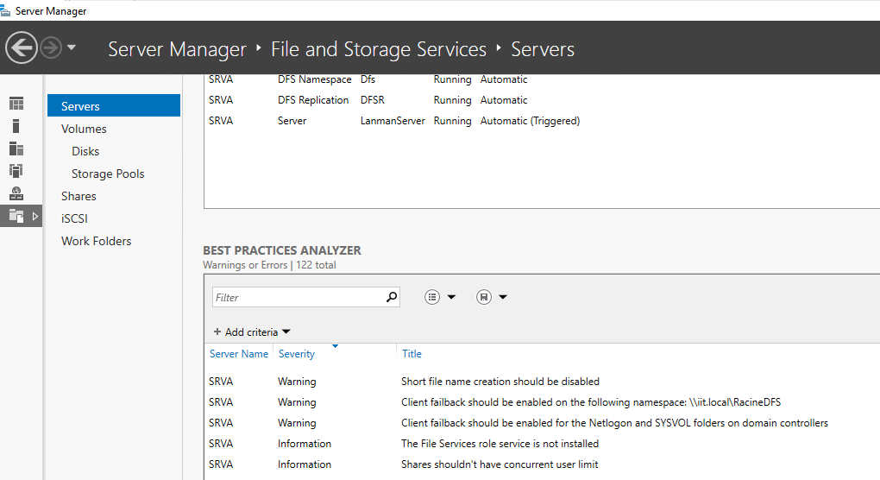

- Validez votre service DFS en générant un « Diagnostic Report »

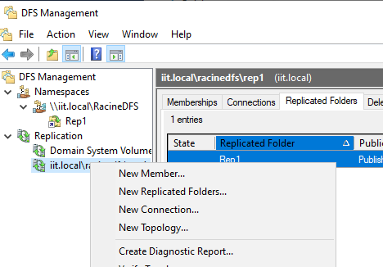
Troisième étape.
- Validez la redondance de votre racine DFS
  - Shutdown d’un des deux serveurs
    - Sans trafic
    - Lors d’un transfert d’un fichier.

  - Arrêt brusque d’un des deux serveurs.

- Expliquez les mécanismes mis en œuvre par DFS.
Utilisez les modules PowerShell DFSN et DFSR pour monitorer les mécanismes mise en œuvre (get-dfsrstate, Start-DfsrPropagationTest par exemple)

